Муниципальное бюджетное дошкольное образовательное учреждение
комбинированного вида детский сад «Теремок».

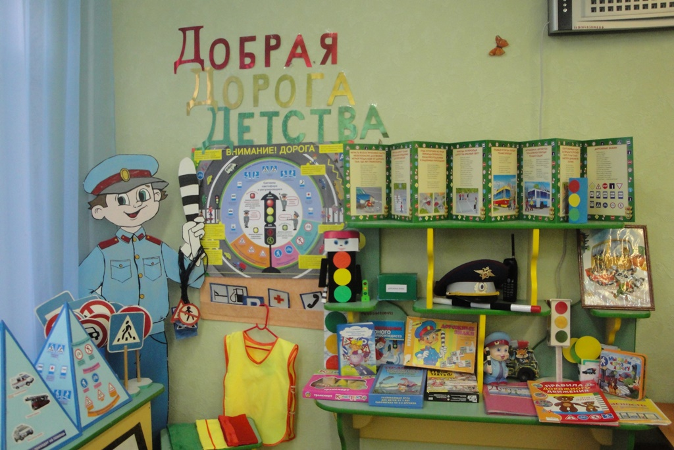

Подготовила: Стич Л.В.
Воспитатель 1 категории

п. Федоровский
2013-2014 уч. год
Оглавление

Информационная карта проекта……………………………..3

Раздел I. ОПИСАНИЕ СОДЕРЖАНИЯ ПРОЕКТА

1.1 . Актуальность разработки и реализации проекта …………………..4

1.2 . Цель и задачи проекта ……………………………………………….8

1.3. Содержание проекта …………………………………………………9

1.4. Этапы и механизмы реализации проекта……………………………10

1.5. Управление проектом ………………………………………………...12

РАЗДЕЛ II. СПЕЦИАЛЬНАЯ ОБРАЗОВАТЕЛЬНАЯ СРЕДА

2.1. Описание предметно-развивающей среды…………………………13

2.2 Перспективный план проектной деятельности……………………..14

Приложение………………………………………………………..15
Информационная карта проекта

 | Название проекта | Безопасность дорожного движения
 | Тип проекта | Долгосрочный, групповой
 | Автор проекта | Воспитатель - Стич Лилия Валентиновна
 | Проблема, на решение которой направлен проект | С началом 2009года на территории обслуживания ОГИБДД по Сургутскому району зарегистрировано 10 дорожно- транспортных происшествий с участием детей.
 | Современное состояние проблемы | С началом 2011года на территории обслуживания ОГИБДД по Сургутскому району зарегистрировано 11 дорожно- транспортных происшествий с участием детей.
 | Методы и пути решения проблемы | Создание предметно- развивающей среды, оснащения: оборудования, инвентаря, наглядных и дидактических материалов.
 | Целевая группа, на работу с которой направлен проект. | 1 Воспитатель: Стич Лилия Валентиновна  2.Дети подготовительной группы 6-7 лет  3. Музыкальный руководитель  4. Родители
 | Сроки реализации проекта | Сентябрь 2013год– май 2014год.
Раздел I. ОПИСАНИЕ содержания ПРОЕКТА
1.1. Актуальность разработки и реализации проекта
Дошкольное детство - самый важный период становление личности. В эти годы ребенок приобретает первоначальные знание об окружающем жизни, у него начинает формироваться отношение к людям, вырабатываются навыки и привычки правильного поведения.
Проблема ознакомление дошкольников с правилами безопасности на улице является одним из важных направлений работы педагогов дошкольников образовательных учреждений и родителей. У детей дошкольного возраста отсутствует та защитная психологическая реакция на дорожную обстановку, которая свойственна взрослым. Их жажда знаний, желание постоянно открывать, что то новое, часто ставит ребенка перед реальными опасностями, в частности, на улицах.
Скорость движения, плотность транспортных потоков на улицах и дорогах нашей страны быстро возрастают, и будут прогрессировать в дальнейшем. Поэтому обеспечение безопасности движения становится все более важной государственной задачей. Особое значение в решении этой проблемы имеет заблаговременная и правильная подготовка самых маленьких наших пешеходов- детей, которых сейчас за воротами дома подстерегают серьезные трудности и опасности, жить которым придется при несравненно большей интенсивности автомобильного движения.
Причиной дорожно - транспортных происшествий чаще всего являются сами дети. Приводит к этому незнание элементарных основ правил дорожного движения, безучастное отношение взрослых к поведению детей на проезжей части. Представленные самим себе дети ,особенно младшего возраста, мало считаются с реальными опасностями на дороге. Объясняется это тем, что они не умеют еще в должной степени управлять своим поведением. Они не в состоянии правильно определить расстояние до приближающейся машины и ее скорость, и переоценивают собственные возможности, считают себя быстрыми и ловкими. У них еще не выработалась способность предвидеть возможность возникновения- опасности в быстро меняющейся дорожной обстановке. Поэтому они безмятежно выбегают на дорогу перед остановившейся машиной и внезапно появляются на пути у другой. Они считают вполне естественным выехать на проезжую часть на детском велосипеде или затеять здесь веселую игру.
Избежать этих опасностей можно лишь путем соответствующего воспитания и обучения ребенка с раннего возраста.
Безопасность движения обеспечивается тогда, когда все – и водители, и пешеходы, и пассажиры соблюдают правила. Несчастья на улицах и дорогах происходят не только по вине водителей. Анализ дорожных происшествий за последние годы убедительно показывают, что около половины из них возникают по вине пешеходов и пассажиров из-за незнания правил дорожного движения или пренебрежения к ним.
Нельзя забывать, что даже при идеальной дисциплине водителей, если пешеход не соблюдает правило дорожного движения, происшествие неизбежно. В большинстве случаях при дорожных происшествиях обнаруживается, что пострадавшие пренебрегли правилами и внезапно для водителей появились на проезжей части, или совершили неожиданное движение, уже находясь на мостовой. Скажем, переход улицы в неустановленном месте сам по себе не может привести к дорожному происшествию, можно переждать , пройдет автомашина, и, когда путь свободен переходить улицу. Но, как правило, в этих случаях пешеход торопится и перебегает дорогу. Не задумываясь о последствиях, пешеход вступает в своеобразный спор с машиной. Спор этот не всегда решается в пользу пешеходов. Значит, основное в поведении на улице: следить за окружающей обстановкой и уступать дорогу транспорту. Об этом каждый должен всегда помнить. Не нужно рисковать жизнью и надеяться только водителя, бывает, что и тормоза отказывают. О своей безопасности пешеход должен заботиться сам.
Учеными достаточно подробно рассмотрены причины несчастных случаев с дошкольниками. Как свидетельствует анализ, большинство ДТП происходит по причине безнадзорности. Ребятам все интересно на улице, и они стремятся туда, не понимая еще, что неожиданно появиться на проезжей части или перебежать дорогу на близком расстоянии от проходящего транспорта- это большая опасность. Также очень много случаев, когда дети вырываются из рук родителей при переходе улицы или пытаются перебежать ее сами. А бывает, что взрослые вообще не держат ребенка за руку, тот идет самостоятельно через сложнейшие перекрестки. Одной из основных причин дорожно- транспортных происшествий с детьми является незнание ими правил дорожного поведения, правил посадки в автобус, в автомобиль, в трамвай и т.д.
Психологи уже давно установили, что дети в силу своих возрастных психологических особенностей не всегда могут правильно оценить обстановку на дороге. Следует отметить, что предрасположенность ребенка к несчастным случаям в дорожном движении обусловлена такими особенностями психофизиологического развития, как:
*неустойчивость и быстрое истощение нервной системы;
*быстрое образование условных рефлексов и быстрое их исчезновение;
*потребность в движении преобладает над осторожностью;
*стремление подражать взрослым;
*недостаток знаний об источниках опасности;
*переоценка своих возможностей.

При разработке проекта я руководствовалась методической и справочной литературой:
1.Программа «Светофор». Обучение детей дошкольного возраста ПДД. Т.И.Данилова.

2. «Безопасность» (методические рекомендации для детей старшего дошкольного возраста), Н.Н.Авдеева.
Правила дорожного движения для детей дошкольного возраста. Под редакцией Е.А.Романовой, А.Б.Малюшкина
.
3. «Безопасность», (Учебно- методическое пособе по основам безопасности жизнедеятельности детей старшего дошкольного возраста), Р.Б.Стеркина.

4.Воспитание безопасного поведения дошкольников на улице. Т.Г.Хромцова.
Профилактика детского дорожно- транспортного травматизма (разработки занятий).

5. Пособие для педагогов и родителей. Три сигнала светофора (ознакомление дошкольников с правилами дорожного движения).Т.Ф.Саулина. Для работы с детьми от 3-7 лет.

6. Занятия с детьми старшего дошкольного возраста по теме: « Правила и безопасность дорожного движения».О.А.Скоролупова.

7.Материалы окружного конкурса работы дошкольных образовательных учреждений: «Зеленый уголок».

8. «Добрая дорога детства» (газета) №22/ 64,2003, ноябрь.

9. Путешествие на зеленый свет (дорожный постовой).Познавательное пособие для детей дошкольного возраста.

10 «Школа дорожных наук» О.В.Старцева

11. «Ребенок на улице» цикл по обучению старших дошкольников по обучению правилам дорожного движения. Л.А.Вдовиченкова

Наглядные пособия, оборудования.

1.Наглядно демонстрационный материал: макет
* «Классификация транспорта»
* «Дорожные знаки».

2.Сюжетные картины по «Обучению и воспитанию культуры поведения на дороге»

3.Картинки для развития речи и логического мышления «Проблемные ситуации».

4.Атрибуты для сюжетно- ролевых игр ( жезл, свисток, фуражки милиционера, флажки для перехода улицы).

5.Классификация транспорта:
-легковой
-грузовой
-специализированный

6. Светофоры (строительные, пластмассовые).

7. Дорожные знаки переносные. демонстрационные

8.Наглядно демонстрационный материал:
«Детям о Правилах дорожного движения».

9. Набор плакатов с изображением дорожных знаков и описание к ним.

10.Набор плакатов, содержащих иллюстрации дорожно - транспортных ситуаций с участием пешехода.

11.Формы для детей «Юный инспектор»

12. Мультимедийное оборудование, диски DVD.

1.2. Цель и задачи проекта

Цель проекта: формирование у детей навыков осознанного безопасного поведения на улице
Задачи проекта:
1.Усвоение дошкольниками первоначальных знаний о правилах безопасного поведения на улице.
2.Формирование у детей качественно новых двигательных навыков и бдительного восприятия окружающей обстановки. Ребенок должен не только правильно двигаться в соответствии с полученным сигналом или ориентируясь на взрослого , но и уметь координировать свои движения с движениями других людей и перемещением предметов;
3.Развитие у детей способности к предвидению возможной опасности в конкретно меняющейся ситуации и построению адекватного безопасного поведения.

1.3. Содержание проекта

Актуальность представляемого проекта, описанная нами выше действительно не вызывает сомнения. Проблема ознакомление дошкольников с правилами безопасности на улице является одним из важных направлений работы педагогов дошкольников образовательных учреждений и родителей. У детей дошкольного возраста отсутствует та защитная психологическая реакция на дорожную обстановку, которая свойственна взрослым. Их жажда знаний, желание постоянно открывать, что то новое, часто ставит ребенка перед реальными опасностями, в частности, на улицах. При построение системы работы по изучению дошкольниками ПДД следует иметь в виду три аспекта взаимодействия ребенка с транспортной системой:

*Ребенок – пешеход;

*Ребенок-пассажир городского транспорта;

*Ребенок- водитель детских транспортных средств(велосипед, санки, ролики и др.).

1.4. Этапы и механизмы реализации проекта

№  п\п | Содержание мероприятий | Сроки | Исполнители
Подготовительный этап (июнь – октябрь, 2013 г.)
1. | Утверждение состава рабочей группы для разработки, реализации и оперативного управления проектом. | Июнь,  2013 г. | Администрация МБДОУ «Теремок»
2. | Проведение анализа методической литературы по проблеме разрабатываемого проекта и возможных условий его реализации в дошкольном образовательном учреждении. | Июнь,  2013 г. | Стич Лилия ВАлентиновна
3. | Проведение работ по подготовке приобретению необходимого оборудования и материалов для реализации проекта. | Июль -август 2013 г. | Воспитатель Стич Л.В, по разработке и реализации проекта
4. | Доработка тематических планов и программ по выделенным направлениям работы, подготовка дидактических и наглядных материалов, анкетирование родителей. | Август-  сентябрь  2013 г. | Стич Лилия Валентиновна
5.. | Изготовление пособий и игр для обучения детей безопасному поведению(обогащение предметно – развивающей среды) | Сентябрь 2013 г. | Воспитатель :Стич Л.В.
6. | Разработка и утверждения расписания НОД | Сентябрь - октябрь, 2013 г. | Воспитатель: Стич Л.В.  зам.заведующей по УВР
7. | Профилактические беседы с родителями по предупреждению детского дорожно - транспортного травматизма. | Сентябрь 2013 г. | Воспитатель Стич Л.В.
Основной (практический) этап (октябрь - апрель, 2013 – 2014 г.г.)
1. | Реализация проектной деятельности в подготовительной группе | октябрь 2013-май 2014 г.г. | Воспитатель подготовительной группы - руководитель проекта
2. | Мероприятия, направленные на повышение у родителей ответственности за привитие детям навыков безопасного поведения на улице. | Ноябрь - апрель, 2013-2014 г.г. | Воспитатель: Стич Л.В.
8. | Консультация для воспитателей: «Формы и методы обучения детей безопасному поведению на улице» | Май,  2014 г.г. | Воспитатель - руководитель проекта
9. | Информационный стенд: «Состояние детского дорожного движения» | Январь 2014г. | Воспитатель:Стич Л.В.
10. | Непосредственно - образовательная деятельность, выставки рисунков и поделок старших дошкольников. | Март 2014 г. | Воспитатель:Стич Л.В.
11. | Информационное сопровождение реализации проекта на сайте дошкольного образовательного учреждения. | Ноябрь - апрель, 2013 - 2014 г.г. | Воспитатель:Стич Л.В
Заключительный (итоговый) этап (май - 2014 г.)
1. | Анализ и оценка эффективности реализации проекта. | Май  2014 г. | Воспитатель:Стич Л.В.
2. | Подготовка и доклад о реализации проекта и его результатах. Материалы презентации | Май  2014 г. | Воспитатель: Стич Л.В.

1.5. Управление проектом

Общее руководство проектом осуществляет заведующий МБДОУ №6«Теремок» Иванущенко К.Ф.
Оперативное управление - рабочей группой по реализации проекта в составе:
- заместитель заведующего по учебно-воспитательной работе Е.Н.Кальницкая
- воспитатель Л.В.Стич
- музыкальный руководитель Т.М.Фель
Раздел II. СПЕЦИАЛЬНАЯ ОБРАЗОВАТЕЛЬНАЯ СРЕДА

2.1. Описание предметно- развивающей среды.
В группе находятся обобщенные материалы по профилактике и обучению детей по правилам дорожного движения, имеются наглядные учебные пособия для разных возрастных групп, демонстрационные картины, плакаты, раздаточный, дидактический материал, макеты улиц, схемы, мультимедийное оборудование, диски DVD, разнообразные игрушки: специальные машины (легковые, грузовые, скорой помощи, пожарной); куклы одетые в форму регулировщика; необходимые атрибуты для управления движения - жезлы, светофор, методическая художественная литература, библиотечный фонд, литературный материал для чтения и заучивания наизусть, сценарии праздников и развлечений. Организуются выставки детских рисунков, пособий, дидактических игр; смотры на лучшую группу в работе по ПДД. Разрабатываются материалы по работе с родителями (анкеты, тесты и другие материалы).
В вопросах соблюдения детьми правил дорожного движения, культуры поведения в транспорте родители должны быть примером, поэтому на них лежит большая ответственность. Взаимопонимание детского сада и семьи помогает вырабатывать у детей необходимые навыки культуры поведения на улице, дисциплинированность, которая побуждает подчиняться порядку.

Перспективный план проектной деятельности

№ | Тема НОД | Задачи | Сроки проведения
1 | «Наш поселок и его транспорт» | Познакомить детей с историей транспорта поселка; с понятиями «транспорт» и «пешеход» | Сентябрь
2 | «Как ослик в школу пошел» | Познакомить детей с прошлым светофора; научить правильно переходить улицу; дать представление о предназначении транспортных светофорах и их сигналах. | Октябрь
3 | «Влиятельная палочка» | Дать начальное представление о работа милиционера - регулировщика; объяснить , в каких условиях нужна его работа, что значат его жесты. | Ноябрь
4 | «Знаки дорожные помни всегда». | Дать детям знания о дорожных знаках; научить различать и понимать некоторые дорожные знаки; предназначенные водителям и пешеходам | Декабрь
5 | «Дорога в школу» | Познакомить детей с правилами безопасного поведения в общественном транспорте; научить применять личный опыт совместной игровой деятельности | Январь
6 | «Безопасность на дороге» | Закрепить знание детей о опасностях, которые ждут их на улице; о сигналах светофора и их значении, а также о некоторых дорожных знаках | Февраль
7 | «Маленький шофер» | Познакомить детей с правилами передвижения на велосипеде; научить детей правилам поведения в разных опасных ситуациях, которые могут возникнуть в городских условиях при катании на велосипеде. | Март
8 | Викторина «Что? Где? Когда?» | Закрепить знания детей:  -об элементах дороги;  -о средствах регулирования движения;  -о группах дорожных знаков;  -о правилах перехода проезжей части | Апрель
9 | «Путешествие в страну Дорожных знаков» | Закрепить знание детей о правилах безопасного поведения на дороге и Правилах дорожного движения | Май

